Književnost i stvaralaštvo: Erwin Moser [ervin mozer], Djede, pričaj mi nešto
Jezik i komunikacija: Portret

nastava na daljinu

Udžbenik i radna bilježnica Hrvatski bez granica 6
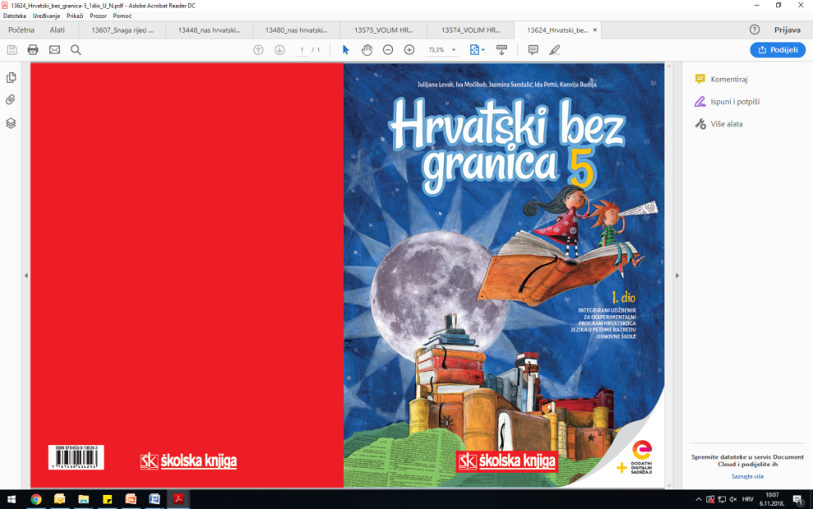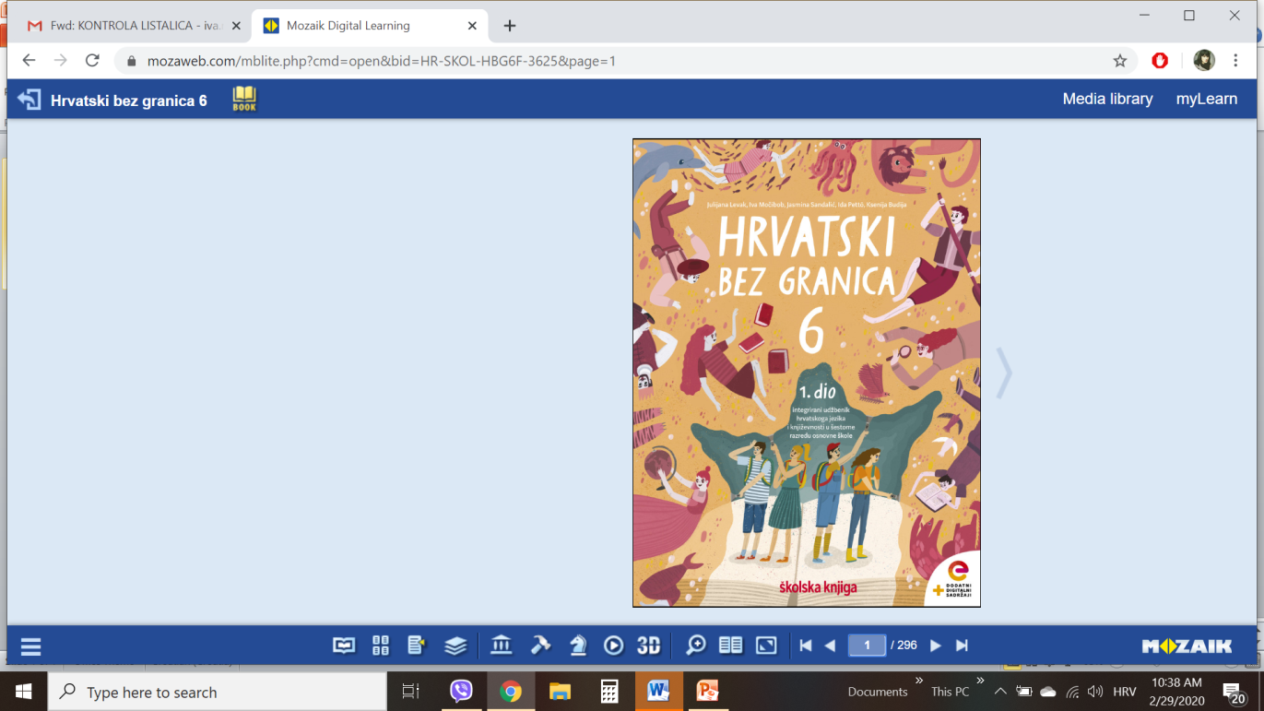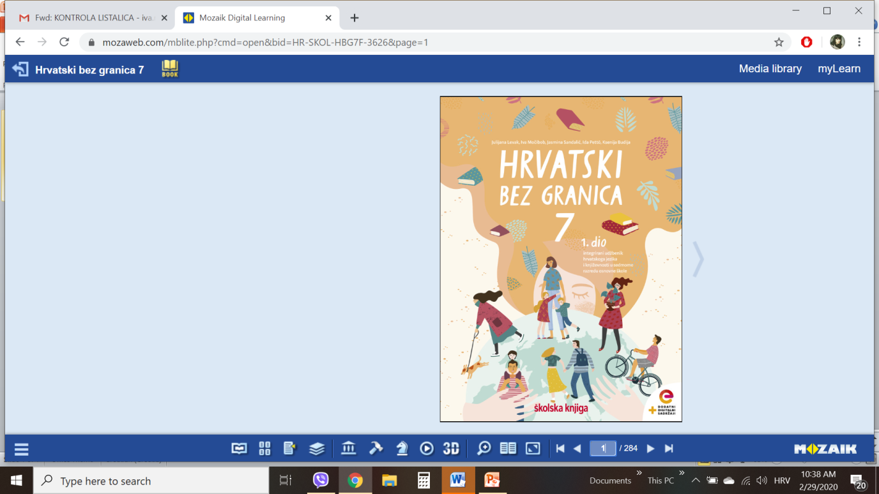

VRIJEME OSTVARIVANJA: _______________________________
BROJ SATI NASTAVE: 3 sata

Dragi učeniče / draga učenice, u satima koji slijede:
- otkrit ćeš osobine lika na temelju njegovih postupaka
- izdvojit ćeš pojedinosti fizičkoga izgleda lika
- oblikovat ćeš temu ulomka
- prepoznat ćeš i imenovati stilska izražajna sredstva: uspredbu, epitet, personifikaciju i onomatopeju
- izdvajajući pojedinosti fizičkoga izgleda i unutarnjega svijeta lika te poštujući plan opisivanja, napisat ćeš portret lika.

Pažljivo čitaj upute u zadatcima. Aktivnosti su planirane za 3 nastavna sata. Tako ih i raspodijeli. Planiraj vrijeme za svaku pojedinu aktivnost. Obavljene zadatke pošalji svojemu učitelju / svojoj učiteljici na dogovoreno mjesto i u dogovoreno vrijeme.

- SAT – KNJIŽEVNOST I STVARALAŠTVO: Erwin Mose, Djede, pričaj mi nešto

OPIS AKTIVNOSTI
1. aktivnost – razgovor, priprema za susret s književnim tekstom
Otvori 25. stranicu u udžbeniku Hrvatski bez granica 6, 1. dio (https://www.e-sfera.hr/prelistaj-udzbenik/0e286b24-d8b6-4359-9b9b-ad79bdbd78b1). Koje se priče iz ranoga djetinjstva rado sjetiš? Tko ti ju je pripovijedao? Koje pojedinosti iz te priče pamtiš?

2. aktivnost – čitanje ulomka ili slušanje audiozapisa
Pročitaj ulomak ili uz pomoć poveznice https://www.e-sfera.hr/dodatni-digitalni-sadrzaji/a24a5066-5d7b-4bde-8704-6d1d8d404773/ poslušaj u digitalnome udžbeniku zvučni zapis ulomka Djede, pričaj mi nešto iz romana Djedove priče ili Krevet s letećim stablima Erwina Mosera. Naslov i ime autora zapiši u bilježnicu.

3. aktivnost – provjeravanje razumijevanja slušanoga
Nakon slušanja zvučnoga zapisa / čitanja ulomka usmeno odgovori na pitanja u rubrici Razumijem što čitam, udžbenik, str. 27.

4. aktivnost – prepoznavanje književnih pojmova
Razmisli i zapiši odgovore na pitanja u rubrici Učim i prepoznajem književne pojmove, udžbenik, str. 28.

5. aktivnost – stvaralački zadatak
Ispripovijedaj jednomu članu svoje obitelji svoju omiljenu bajku ili priču.

2. i 3. SAT – JEZIK I KOMUNIKACIJA: Portret

OPIS AKTIVNOSTI
1. aktivnost – promatranje i prisjećanje
Otvori 29. stranicu u udžbeniku Hrvatski bez granica 6, 1. dio (https://www.e-sfera.hr/prelistaj-udzbenik/0e286b24-d8b6-4359-9b9b-ad79bdbd78b1). U ulomku iz romana Djedove priče upoznao/upoznala si dječaka Herberta i njegova djeda. Što ti je pomoglo u stvaranju predodžbe o djedovu izgledu?

2. aktivnost – čitanje i bilježenje
Pažljivo pročitaj lekciju Portret (29. – 31. stranica, digitalni udžbenik: https://www.e-sfera.hr/prelistaj-udzbenik/0e286b24-d8b6-4359-9b9b-ad79bdbd78b1). Dok čitaš, bilježi važne podatke u obliku natuknica u bilježnicu.
U svojim bilješkama nastoj odgovoriti na pitanja:
- Koja vrsta riječi prevladava u opisu Herbertova djeda?
- Koje se pojedinosti iznose u vanjskome opisu lika?
- Koje pojedinosti o djedu zapažaš na temelju
navoda u 2. koraku?
- Što sve sadrži unutarnji opis lika?
- Što je portret lika?
- Da bismo opisali osobu, trebamo slijediti plan opisivanja. Kakav može biti redoslijed iznošenja pojedinosti u opisu osobe?

Svoje bilješke piši uredno, rabi različite boje kako bi istaknuo/istaknula ono što smatraš bitnim.

3. aktivnost – gledanje digitalnih materijala, ponavljanje
Uz pomoć sažetka Portret lika u rubrici Analiziram, u digitalnome udžbeniku: (https://www.e-sfera.hr/dodatni-digitalni-sadrzaji/f8238e86-46b1-470f-99b5-265374fc90d0/), ponovi što znaš o portretu. Dopuni svoje bilješke ako je potrebno.
4. aktivnost – rješavanje zadatka u digitalnome udžbeniku i u radnoj bilježnici
a) Zaigraj kviz i provjeri što znaš o portretu (rubrika Analiziram u digitalnome udžbeniku):
https://www.e-sfera.hr/dodatni-digitalni-sadrzaji/f8238e86-46b1-470f-99b5-265374fc90d0/.

b) Riješi zadatke u radnoj bilježnici (str. 17 – 18).
5. aktivnost – stvaralački zadatak
Napiši portret lika prema uputama u rubrici Povezujem, u digitalnome udžbeniku: (https://www.e-sfera.hr/dodatni-digitalni-sadrzaji/f8238e86-46b1-470f-99b5-265374fc90d0/). Kad napišeš portret, vrednuj svoju uspješnost prema elementima vrednovanja tako da napišeš plus u odgovarajući kvadratić u tablici.
ELEMENTI (KRITERIJI) VREDNOVANJA PORTRETA | VRLO USPJEŠNO | DOBRO | MOŽE I BOLJE
Portret sadrži pojedinosti vezane za vanjski izgled i unutarnje osobine lika.
Portret ima tri dijela (uvod, glavni i završni dio).

Prve su rečenice uvoda glavnoga i završnoga dijela napisane uvučeno, u novome retku.
Rečenice su jasne i sadržajno povezane.

